مدرسة: ...........................  يوم:..................................................... | امتحان الفصل الثاني  في التربية التشكيلية | المستوى:السنـــ1ـــــة ابتدائي  التلميذ:.......................................

1/ صل بين الارقام من 1 إلى 20 ثم لون الرسم بالالوان المناسبة

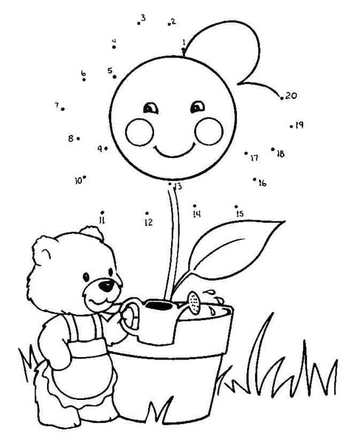

مدرسة: ...........................  يوم:..................................................... | امتحان الفصل الثاني  في التربية التشكيلية | المستوى:السنـــ1ـــــة ابتدائي  التلميذ:.......................................

1/ لون الرسم بالالوان المناسبة

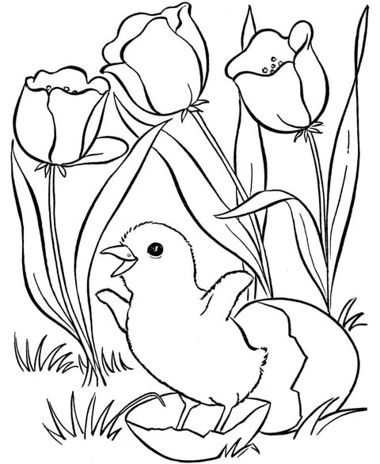

مدرسة: ...........................  يوم:..................................................... | امتحان الفصل الثاني  في التربية التشكيلية | المستوى:السنـــ1ـــــة ابتدائي  التلميذ:.......................................

1/ لون الرسم بالالوان المناسبة

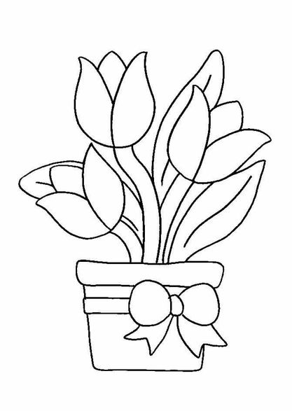

مدرسة: ...........................  يوم:..................................................... | امتحان الفصل الثاني  في التربية التشكيلية | المستوى:السنـــ1ـــــة ابتدائي  التلميذ:.......................................

1/ لون الرسم بالالوان المناسبة

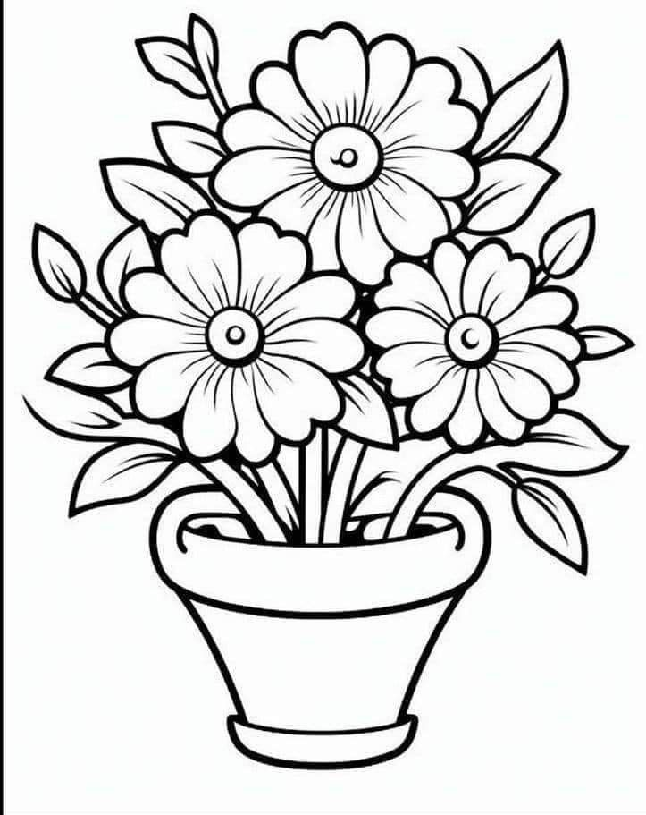

مدرسة: ...........................  يوم:..................................................... | امتحان الفصل الثاني  في التربية التشكيلية | المستوى:السنـــ1ـــــة ابتدائي  التلميذ:.......................................

1/ لون الرسم بالالوان المناسبة

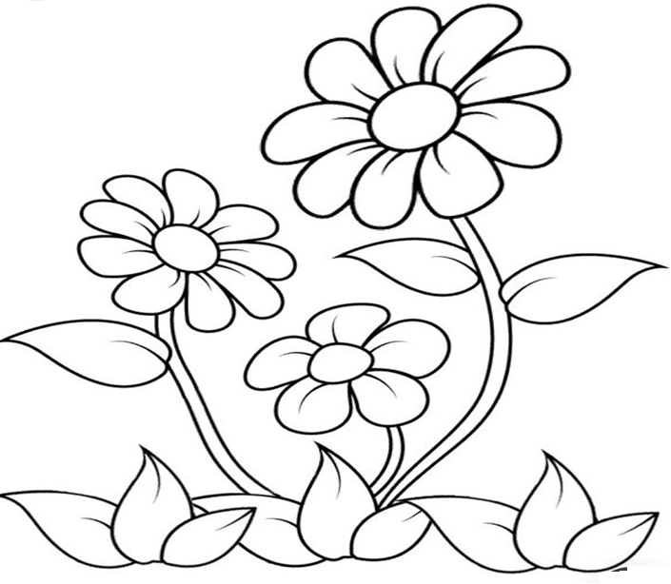

مدرسة: ...........................  يوم:..................................................... | امتحان الفصل الثاني  في التربية التشكيلية | المستوى:السنـــ1ـــــة ابتدائي  التلميذ:.......................................

1/ صل بين الارقام من 1 إلى 35 ثم لون الرسم بالالوان المناسبة

